Лыжная подготовка дошкольников. Опыт работы.
Инструктор по физической культуре МАДОУ д/с «Солнышко»
СП д/с №28 Жохова Екатерина Андреевна
г. Нижний Тагил
В соответствии с ООП ДОУ и рабочей программой образовательной деятельности по физическому развитию в группах детского сада общеразвивающей направленности старшего дошкольного возраста проходят занятия по обучению ходьбе на лыжах (с начальными требованиями к их освоению).
Цели и задачи обучения детей дошкольного возраста ходьбе на лыжах формируются из определений ФГОС ДО:
- способствование приобретению детьми опыта в двигательной деятельности, связанной с выполнением упражнений, направленных на развитие физических качеств;
- способствование правильному формированию опорно-двигательной системы организма, развитию равновесия, координации движения, крупной моторики, а также с правильным, не наносящем ущерба организму, выполнением основных движений (ходьба, бег, мягкие прыжки, повороты в обе стороны);
- формирование начальных представлений о некоторых зимних видах спорта;
- становление целенаправленности и саморегуляции в двигательной сфере;
- становление ценностей здорового образа жизни, овладение элементарными нормами и правилами (в питании, двигательном режиме, закаливании, при формировании полезных привычек и др.).
Наша климатическая зона позволяет проводить занятия по лыжной подготовке. Обучение ходьбе на лыжах оказывает положительное влияние на физическое развитие организма ребенка. Физическая нагрузка на морозном свежем воздухе относится к закаливающим методам, так как нагрузка на воздухе усиливает защитные свойства детского организма - повышаются его работоспособность и выносливость. Ходьба на лыжах включает в работу все основные группы мышц ребенка, развивая силу и выносливость; способствует повышению обмена веществ в организме, усиливает многофункциональную работу внутренних органов, формирует пространственные ориентировки и координацию движений, а также улучшается работоспособность сердечно - сосудистой и нервной систем. При занятиях на свежем воздухе усиливается дыхание и кровообращение, увеличивается объем легких. Такие занятия положительно влияют на формирование правильной осанки, так как в работу задействованы все мышцы спины, ходьба на лыжах усиливает и развивает ее мышцы, также занятия по обучению ходьбе на лыжах являются профилактикой плоскостопия и влияют на формирование правильного свода стопы.
У детей старшего дошкольного возраста есть предпосылки для формирования достаточно хороших навыков ходьбы на лыжах. Дети могут занимать правильное исходное положение: на полусогнутых ногах, корпус с правильным наклоном вперед. Руки и ноги двигаются уже более согласовано и скоординировано. Возрастает скорость ходьбы на лыжах, увеличивается длина шагов, виден равномерный прокат и скольжение лыж. Конечно, без ошибок в технике ходьбы на лыжах дошкольник еще не может проходить всю дистанцию. Только в процессе обучения при многократном повторении движений формируется и закрепляется правильный навык ходьбы на лыжах.
Занятия начинаются с подбора лыж, консультации родителей и врача, изучения техники безопасности (дети обучаются без лыжных палок). На консультации для родителей проводится беседа о пользе занятиями на лыжах и свежем воздухе, о правильном подборе лыж и правильной одежде. Также в последствие родители участвуют в семейных забегах и походах на лыжах. До практических занятий, чтобы еще больше заинтересовать детей в катании на лыжах, я провожу ознакомительную беседу с детьми, показываю мультфильмы с зимними видами спорта, рассказываю про лыжи на Олимпиаде, провожу игры с использованием ИКТ и игры-имитации.
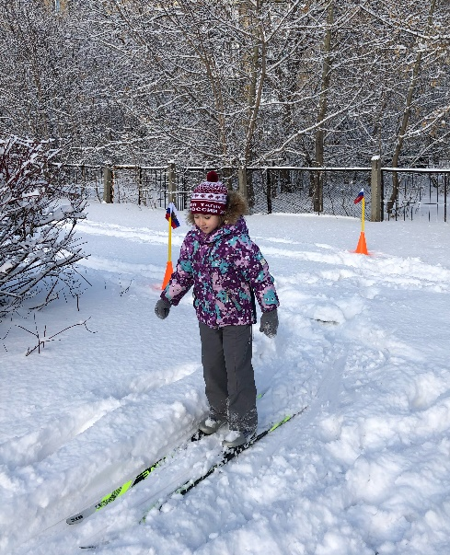
При проведении занятий по физическому развитию используется сочетание разных методов. Это наглядный – показ физических упражнений, очень много ориентиров – флажки, конусы, ограничители; словесные- описание движений, объяснение, беседа, команда, указание; практические- повторение упражнений, игры и соревнования. Но на начальном этапе формирования двигательных навыков, когда складываются общие представления о движении, когда ребенок только начинает обучаться, ведущую роль играет показ, который сопровождается рассказом и объяснениями. На следующем этапе показ и объяснение уже сочетаются с дополнительными специальными заданиями, и уже на последующих этапах используются краткие словесных указаний. Для занятий по обучению ходьбе на лыжах можно выделить время в часы прогулок, которое укладывается в режим детского учреждения, то есть 10-12 часов дня. Продолжительность лыжных занятий в старшей группе 20-25мин, в подготовительной – 25-30 мин. Также продолжительность занятий может корректироваться и изменяться в меньшую сторону в зависимости от погодных условий и от степени овладения детьми движениями.
Основные правила, которые должны освоить дети при катании на лыжах:
- соблюдать дистанцию между детьми;
- не наступать на лыжи впереди идущего;
- соблюдать правильное дыхание и не разговаривать;
- при подъемах и спусках следить, чтобы впереди было достаточно расстояния;
- при падении падать на бок, правильно подниматься;
- запрещается снимать шапку и расстегивать одежду;
- запрещено использовать снег в качестве воды.

На первых занятиях после подбора лыж проводится обучение надеванию лыж и правильному их крепежу, а также еще раз проговаривается техника безопасности и способ переноса лыж к месту катания (это проговаривается перед началом каждого занятия). Затем необходимо, чтобы дети привыкли к отягощению ног лыжами. С этой целью проводится ряд упражнений: стойка на лыжах, приседания, поднимание поочерёдно каждой ноги с лыжей, переступание препятствия.
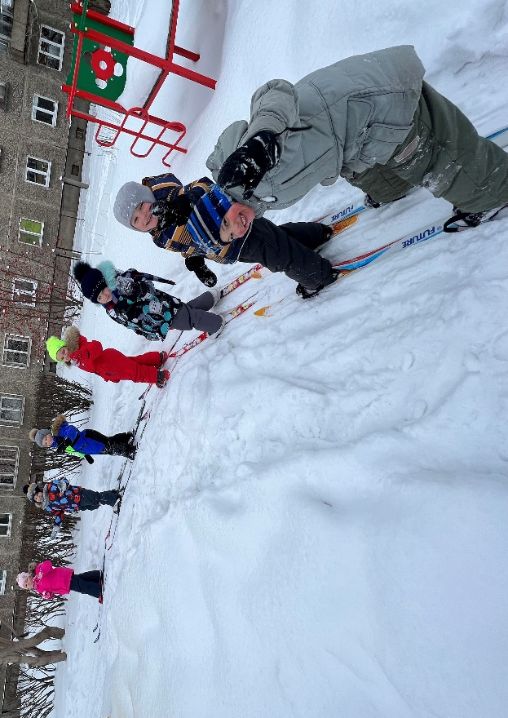
По аналогии с занятиями по физической культуре в зале, занятия по лыжной подготовке состоят из трех частей: вводной, основной и заключительной.
Основной целью вводной части является подготовка организма ребенка к предстоящей более интенсивной нагрузке и включению детей в двигательную активность. Вводная часть также является психологической подготовкой к выполнению последующих основных заданий, дисциплинирует детей, помогает собрать внимание, повысить положительный эмоциональный фон.
Например, в начале занятия, после построения дети оставляют лыжи на снегу и делают пробежку, затем выполняются общеразвивающие упражнения на все группы мышц, или инструктор проводит с детьми подвижные игры без лыж, выполняются подготовительные упражнения на лыжах «Пружинка», «Солнышко», «Веер», «Подъем носка или пятки» и т.д.
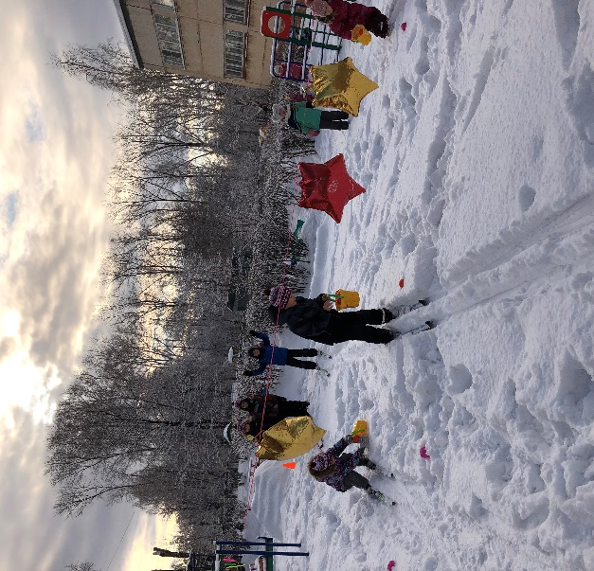
Задачами основной части занятия являются обучение детей основным элементам техники ходьбы на лыжах и ее совершенствование. Основная часть является самой большой и значимой по объему, способствует достижению высокого уровня функциональной работы организма ребенка. Для формирования прочных двигательных навыков и умений материал преподносится от простого к сложному, с постепенным усложнением и повторением, используется принцип постепенного увеличения нагрузки. Так дошкольники начинают ходьбу на лыжах от 30 метров, постепенно расстояние увеличивается и доходит до 100 метров. На каждом занятии обязательно используется подвижная игра, а само обучение проходит в игровой форме. Например, ходьба по лыжне в догонялки, за самым быстрым. Также всегда используются яркие ориентиры: постройки, флажки, конусы; используется ходьба на лыжах в обход каких-либо предметов, ходьба в разных направлениях по сигналу или по цвету, с разворотом в определенном месте, по параллельным линиям, ходьба на длинную дистанцию или за меньшее количество шагов. Также используется другой спортивный инвентарь: шары или кубики («Собери шары»), воротца, веревка («Пройди и не задень»), флажки («Кто быстрее до флажка») и т.д. В основной части включаются дополнительные упражнения - ходьба с приседанием, с хлопками, с поворотами, со скольжением и пробежкой, спуск и подъем на склон. Ходьба по лыжне для детей 5-7 лет обязательна на каждом занятии. На этой лыжне отрабатываются основные элементы техники передвижения. Я, как инструктор, нахожусь так, чтобы видеть всю лыжню и наблюдать за всеми детьми, по мере необходимости (если дети допускают ошибки) поясняю детям непонятные или неправильно выполненные элементы ходьбы на лыжах, если необходимо помогаю их выполнить или подняться. При совершенствовании навыка скользящего шага стремимся к тому, чтобы шаг ребенка был длинным, прокатистым и ритмичным с согласованными движениями рук и ног. Поэтому на каждом занятии основными упражнениями становится скольжение по прямой лыжне. Дополнительные упражнения для совершенствования умений детей делать повороты на лыжах. Повороты выполняются на месте переступанием вокруг носков и задников лыж вправо и влево. Для закрепления навыка поворотов с детьми провожу игры «Повернись первым», «Лучистое солнышко» и т.д.
Основной задачей заключительной части являются постепенное уменьшение нагрузки, подведение итогов и постепенный переход к следующим видам деятельности. В основное содержание заключительной части входит ходьба без лыж с постепенным замедлением темпа, малоподвижные игры, обмен впечатлениями.
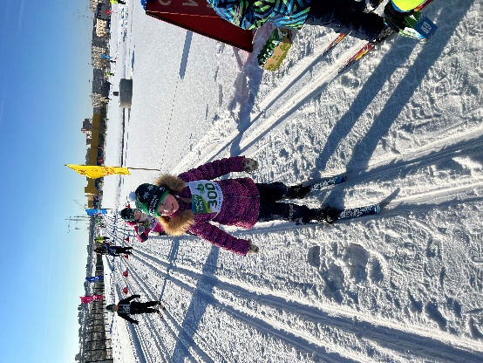
Подводя итоги проведенной работы, нужно отметить, что к концу первого года на занятиях дети научились принимать правильное положение тела, но еще недостаточно отталкиваются при скольжении. Дошкольники только начинают приобретать навыки скольжения, начинают овладевать технически правильным передвижением на лыжах. Движения детей становятся более скоординированными, более техничными и правильными, ребенок может держать равновесие, и уменьшаются боковые наклоны, проявляются зачатки скольжения и прокатывания на лыжах.
Итогом проделанной работы становится праздник – «Лыжня детского сада», а часть воспитанников участвуют во всероссийской массовой гонке «Лыжня России». Считаю, что такие занятия положительно влияют на физическое развитие ребенка, обладают здоровьесберегающим эффектом, несут положительный эмоциональный настрой и способствуют становлению здорового образа жизни.
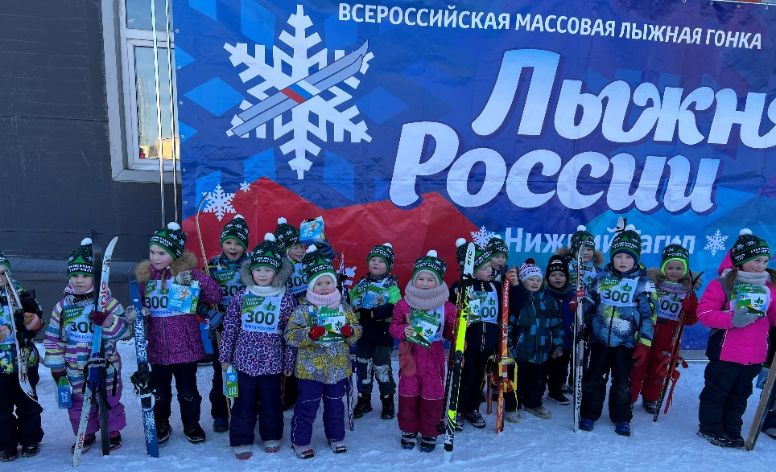

Литература:
ФГОС ДО
Пензулаева Л.И. Физическая культура в детском саду: Подготовительная к школе группа. -М.,2019.

